Περιεχόμενα

Εισαγωγή 3

Αρχιτεκτονική 3

2 Γραφική διεπαφή με το χρήστη 4

3 Μετατροπή κειμένου σε ήχο 4

4 Μετατροπή ήχου σε κείμενο 4

Εργαλεία 4

ROS 4

Python 5

PyQt 5

Qt designer 5

Vosk 5

PyCharm 6

Ubuntu 6

ROS 7

Ubuntu 7

Python 7

Vosk 7

PyQT 7

Sqllite 7

Sql browser 7

Εκπαιδευτικές εφαρμογές 7

Problem Solving Math-Επίλυση Προβλημάτων Μαθηματικά inspired by kangaroo tasks 7

Problem Solving Spatial-Επίλυση Προβλημάτων Oπτικοχωρικά inspired by kangaroo tasks 8

Θεωρία του Νου inspired by Wimmer and Perner, 1983 9

Κοινωνικές Ιστορίες inspired by Baron Kohen et al., 1999 12

Άσκηση προσοχής 18

Εκφραστικό Λεξιλόγιο inspired by Βογινδρούκας και συν., 2009 (ελληνική έκδοση του Word Finding Vocabulary Test, 4η έκδοση, Renfrew, C., 1968) 21

Problem Solving Math-Επίλυση Προβλημάτων Μαθηματικά inspired by kangaroo tasks 23

Problem Solving Spatial-Επίλυση Προβλημάτων Oπτικοχωρικά inspired by kangaroo tasks 24

Θεωρία του Νου inspired by (Happé, 1994) 26

Κοινωνικές Ιστορίες inspired by Baron Kohen et al., 1999 28

Άσκηση προσοχής 32

Εκφραστικό Λεξιλόγιο inspired by Βογινδρούκας και συν., 2009 (ελληνική έκδοση του Word Finding Vocabulary Test, 4η έκδοση, Renfrew, C., 1968) 34

Διαδικασία ανατροδοφότησης 36

Λίστα με εικόνες

Εικόνα 1: Συστήμα κατά την διάρκεια της λειτουργίας 3

Εικόνα 2: Αρχικό μενού 4

Εικόνα 3: Περιβάλλον σχεδιασμού εφαρμογής 5

Εικόνα 4: Περιβάλλον προγραμματισμού 6

Εικόνα 5:Άσκηση 1 8

Εικόνα 6: Άσκηση 2 9

Εικόνα 7: Άσκηση 3 οθόνη 1 10

Εικόνα 8: Άσκηση 3 οθόνη 2 11

Εικόνα 9: Απαντήσεις 12

Εικόνα 10: Άσκηση 4 οθόνη 1 13

Εικόνα 11: Άσκηση 4 οθόνη 2 14

Εικόνα 12 Άσκηση 4 οθόνη 3 15

Εικόνα 13 Άσκηση 4 οθόνη 4 16

Εικόνα 14: Άσκηση 4 μέρος 5 17

Εικόνα 15: Απαντήσεις 18

Εικόνα 16: Άσκηση 5 19

Εικόνα 17: Άσκηση 5 μέρος Α 20

Εικόνα 18: Επολογή σημείου από το χρήστη 21

Εικόνα 19: Άσκηση 6 Μέρος Α 22

Εικόνα 20: Άσκηση 6 Μέρος Β 23

Εικόνα 21: Άσκηση 7 24

Εικόνα 22: Άσκηση 8 25

Εικόνα 23: Άσκηση 9 οθόνη 1 26

Εικόνα 24: Άσκηση 9 οθόνη 2 27

Εικόνα 25: Άσκηση 9 απαντήσεις 28

Εικόνα 26: Άσκηση 10 οθόνη 1 29

Εικόνα 27: Άσκηση 10 οθόνη 2 30

Εικόνα 28: Άσκηση 10 οθόνη 3 31

Εικόνα 29: Εικόνα με απαντήσεις 32

Εικόνα 30: Άσκηση 11 μέρος 1 33

Εικόνα 31: Άσκηση 11 επιλογή σημείου από το χρήστη 34

Εικόνα 32: Άσκηση 12 35

Εικόνα 33: Άσκηση 12 μέρος 2 36

Εικόνα 34: Ανατροφοδότηση από το χρήστη 37

# Εισαγωγή

# Αρχιτεκτονική

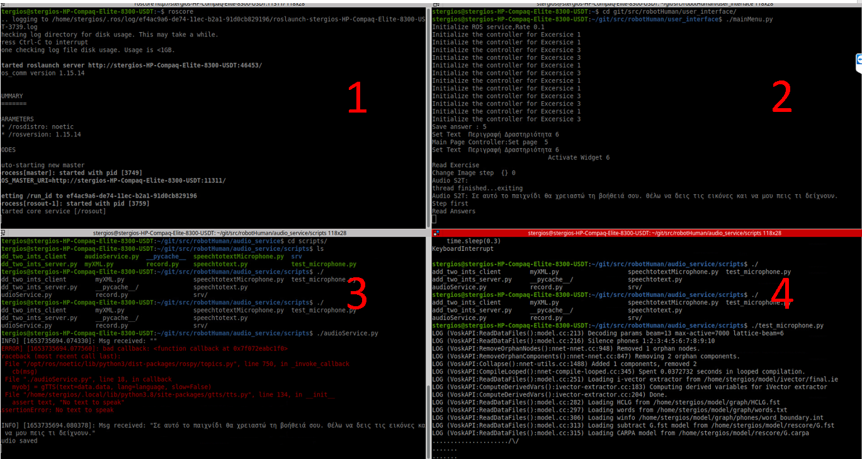

Εικόνα 1: Συστήμα κατά την διάρκεια της λειτουργίας

## 2 Γραφική διεπαφή με το χρήστη

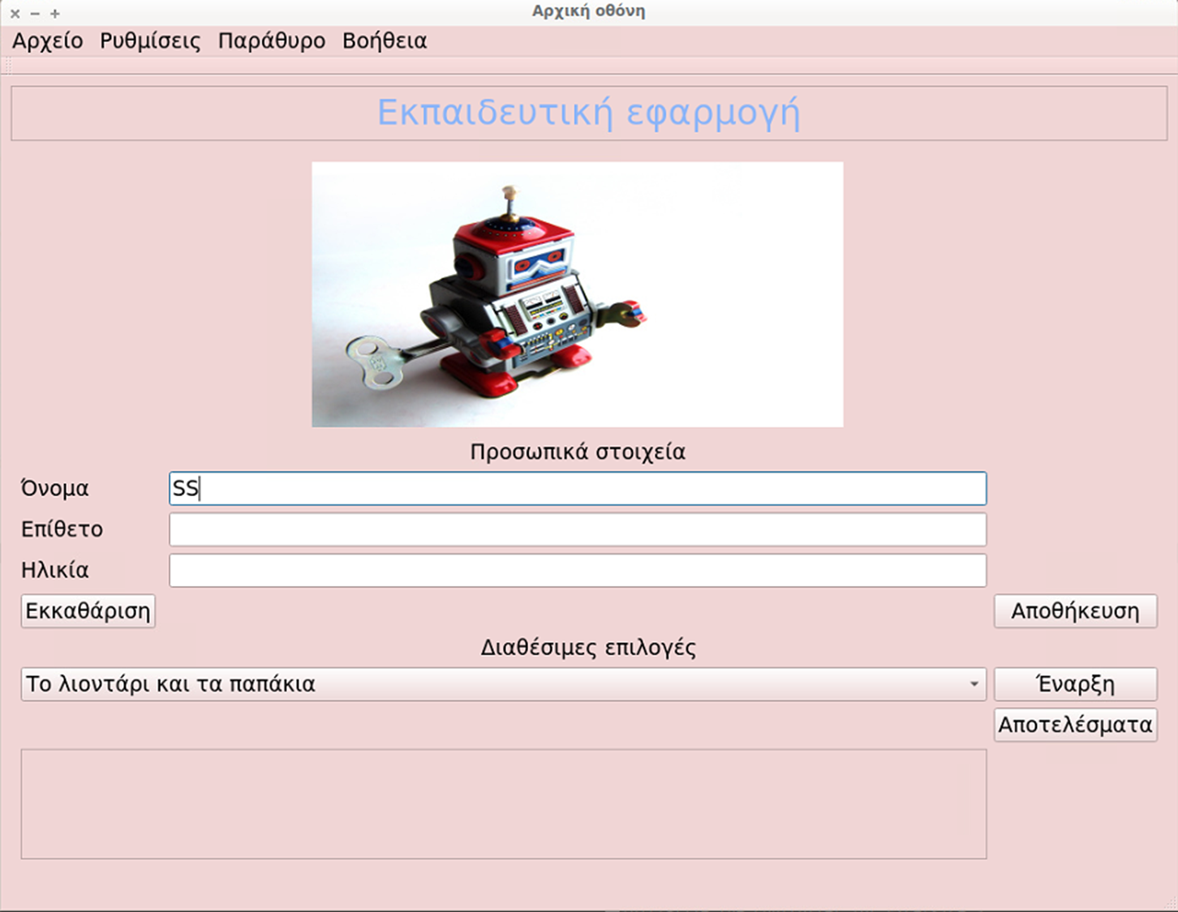

Εικόνα 2: Αρχικό μενού

## 3 Μετατροπή κειμένου σε ήχο

## 4 Μετατροπή ήχου σε κείμενο

# Εργαλεία

## ROS

To ROS **είναι ένα framework ανοιχτού κώδικα που σας επιτρέπει να δημιουργήσετε προηγμένα ρομπότ**.Το ROS επιτρέπει στα διάφορα κομμάτια του λογισμικού να επικοινωνούν μεταξύ ενός ή περισσότερων υπολογιστές και μικροελεγκτών, και σας επιτρέπουν να ελέγχετε ένα ή περισσότερα δίκτυα ρομπότ από ένα desktop, ένα web browser, ή κάποια άλλη συσκευή. Αν και τα αρχικά ROS σημαίνουν Robot Operating System , στην πραγματικότητα είναι ένα πλαίσιο που τρέχει σε υπάρχον λειτουργικό σύστημα, όπως το Linux η και πρόσφατα και τα Windows.

## Python

Η Python είναι δημοφιλής γλώσσα γενικού σκοπού. Ανήκει στις γλώσσες προστακτικού προγραμματισμού αλλά υποστηρίζει τόσο το διάφορες μεθόδους προγραμματισμού. Είναι δυναμική γλώσσα προγραμματισμού (dynamically typed) και υποστηρίζει συλλογή απορριμμάτων. Ο κύριος στόχος της είναι η αναγνωσιμότητα του κώδικά της και η ευκολία χρήσης της. Διακρίνεται λόγω του ότι έχει πολλές βιβλιοθήκες που διευκολύνουν ιδιαίτερα αρκετές συνηθισμένες εργασίες και για την ταχύτητα εκμάθησης της.

## PyQt

Το PyQt συνδέει την πλατφόρμα Qt, που είναι χρησιμοποιείται για την δημιουργία GUI με τη γλώσσα Python. Η αρχή βάσει της οποίας λειτουργεί μια κλάση Qt σχετίζεται με έναν μηχανισμό διαχείρισης που είναι υπεύθυνος για το συντονισμός της επικοινωνίας μεταξύ στοιχείων με σκοπό τον εύκολο σχεδιασμό επαναχρησιμοποιήσιμων στοιχείων λογισμικού.

## Qt designer

Το Qt Design Studio είναι ένα “UI design και prototyping” εργαλείο.Το Qt Design διευκολύνει τη δημιουργία νέων διεπαφών για όλους επιτρέποντας στους σχεδιαστές να δουλεύουν με την οπτική αναπαράσταση της διεπαφής (graphical view) ενώ ταυτόχρονα οι προγραμματιστές μπορούν να δουλεύουν με τον αντίστοιχο QML κώδικα της διεπαφής.

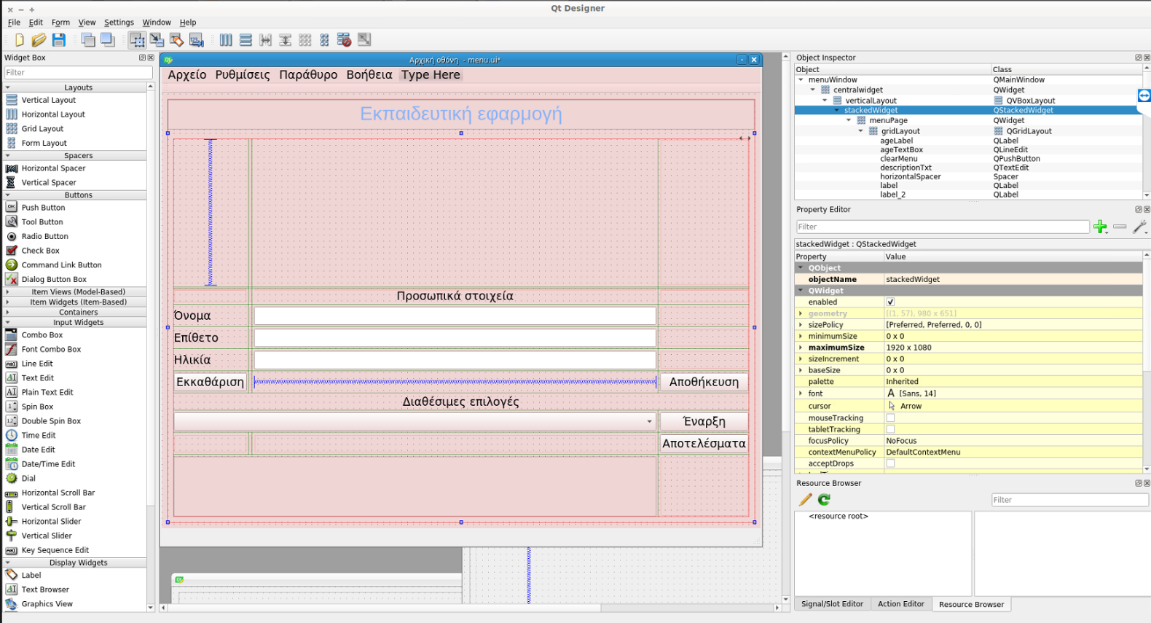

Εικόνα 3: Περιβάλλον σχεδιασμού εφαρμογής

## Vosk

Το Vosk είναι μια εργαλειοθήκη αναγνώρισης ομιλίας. Τα κυριότερα χαρακτηριστικά του Vosk είναι:

* Υποστηρίζει 20+ γλώσσες και διαλέκτους
* Λειτουργεί εκτός σύνδεσης
* Ακόμη και σε ελαφριές συσκευές - Raspberry Pi, Android, iOS
* Εγκαθίσταται με απλό pip3 install vosk
* Επιτρέπει τη γρήγορη αναδιαμόρφωση του λεξιλογίου για βέλτιστη ακρίβεια.
* Υποστηρίζει αναγνώριση ομιλητή εκτός από την απλή αναγνώριση ομιλίας

## PyCharm

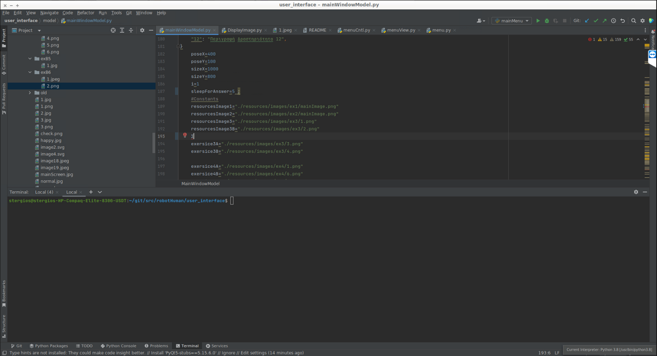

Εικόνα 4: Περιβάλλον προγραμματισμού

## Ubuntu

ο Ubuntu είναι ένα ανοικτού κώδικα, ελεύθερο και δωρεάν λειτουργικό σύστημα βασισμένο στον πυρήνα Linux. Ξεκίνησε το 2004, βασισμένο στη διανομή και στο περιβάλλον εργασίας GNOME.

Στόχος του Ubuntu είναι η παροχή ενός διαρκώς ενημερωμένου, σταθερού λειτουργικού συστήματος για τον μέσο χρήστη, με ενισχυμένη έμφαση στην ευκολία χρήσης και εγκατάστασης. Το Ubuntu έχει χαρακτηριστεί ως η πιο δημοφιλής διανομή Linux για επιτραπέζιους υπολογιστές,

|  |  |
| --- | --- |
| **Πακέτα λογισμικού** | **Έκδοση** |
| ROS |  |
| Ubuntu |  |
| Python |  |
| Vosk |  |
| PyQT |  |
| Sqllite |  |
| Sql browser |  |

# Εκπαιδευτικές εφαρμογές

## Problem Solving Math-Επίλυση Προβλημάτων Μαθηματικά inspired by kangaroo tasks

Για την χορήγηση της δοκιμασίας θα χρειαστεί μια οθόνη για την προβολή των εικονικών ερεθισμάτων και των ερεθισμάτων στόχων. Επιπλέον, θα χρειαστεί μια οθόνη αφής για την επιλογή των απαντήσεων από τα παιδιά.

* Βήμα 1: Το ρομπότ παρουσιάζει την δοκιμασία λέγοντας:

«Τώρα θα παίξουμε ένα παιχνίδι με γρίφους. Στην οθόνη που είναι δίπλα μου θα εμφανίζονται οι εικόνες των γρίφων. Κάτω από την εικόνα θα εμφανίζονται 5 πιθανές απαντήσεις. Διάλεξε την απάντηση που σου φαίνεται σωστή και προχώρα στον επόμενο γρίφο»

* Βήμα 2: Η εικόνα του μαθηματικού προβλήματος εμφανίζεται στην οθόνη
* Βήμα 3: Το ρομπότ διαβάζει την εκφώνηση του προβλήματος: «Ένα λιοντάρι ζυγίζει το ίδιο με 2 σκυλάκια. Ένα σκυλάκι ζυγίζει το ίδιο με 2 παπάκια. Πόσα παπάκια ζυγίζουν το ίδιο με το λιοντάρι;»
* Βήμα 4:Το ρομπότ διαβάζει τις πιθανές απαντήσεις: Α.1, Β.2, Γ.3, Δ.4, Ε.5
* Βήμα 5:Το παιδί επιλέγει στην οθόνη αφής την απάντηση που θεωρεί σωστή.
* Βήμα 6:Η απάντηση καταγράφεται χωρίς να δοθεί κάποια ανατροφοδότηση.

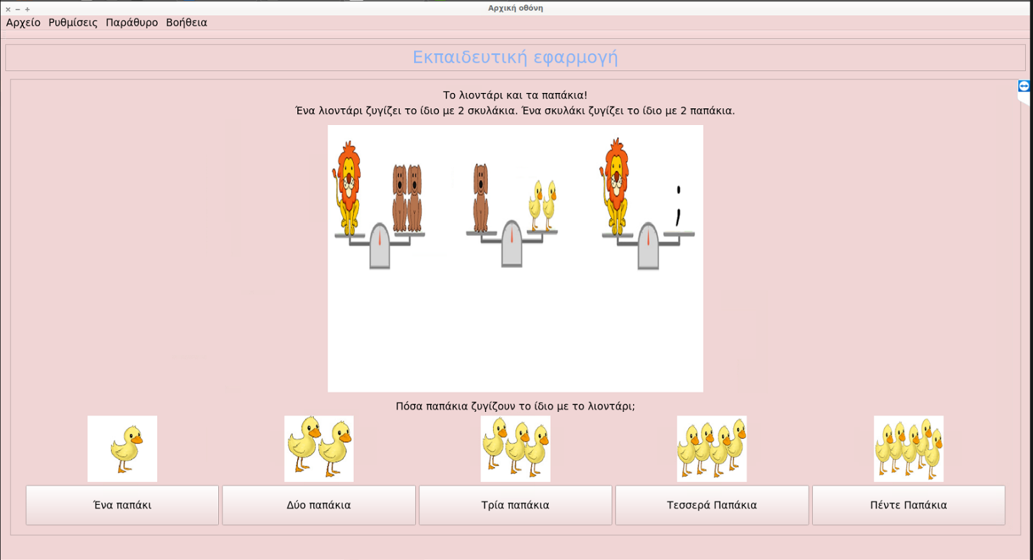

Εικόνα 5:Άσκηση 1

## Problem Solving Spatial-Επίλυση Προβλημάτων Oπτικοχωρικά inspired by kangaroo tasks

Για την χορήγηση της δοκιμασίας θα χρειαστεί μια οθόνη για την προβολή των εικονικών ερεθισμάτων και των ερεθισμάτων στόχων. Επιπλέον, θα χρειαστεί μια οθόνη αφής για την επιλογή των απαντήσεων από τα παιδιά.

* Βήμα 1:Το ρομπότ παρουσιάζει την δοκιμασία λέγοντας:

«Τώρα θα παίξουμε ένα παιχνίδι με γρίφους. Στην οθόνη που είναι δίπλα μου θα εμφανίζονται οι εικόνες των γρίφων. Κάτω από την εικόνα θα εμφανίζονται 5 πιθανές απαντήσεις. Διάλεξε την απάντηση που σου φαίνεται σωστή και προχώρα στον επόμενο γρίφο»

* Βήμα 2:Η εικόνα του οπτικοχωρικού προβλήματος εμφανίζεται στην οθόνη
* Βήμα 3:Το ρομπότ διαβάζει την εκφώνηση του προβλήματος: «Ένα από τα αντικείμενα στο κάτω μέρος της οθόνης είναι το ίδιο με το αντικείμενο που φαίνεται στο πάνω μέρος της οθόνης. Ποιο;»
* Βήμα 4:Το ρομπότ διαβάζει τις πιθανές απαντήσεις: Α.1, Β.2, Γ.3, Δ.4, Ε.5
* Βήμα 5:Το παιδί επιλέγει στην οθόνη αφής την απάντηση που θεωρεί σωστή.
* Βήμα 6:Η απάντηση καταγράφεται χωρίς να δοθεί κάποια ανατροφοδότηση.
* Βήμα 7:Στην οθόνη του υπολογιστή εμφανίζονται 3 φατσούλες (ανθρωπάκι που σκέφτεται).
* Βήμα 8: Το ρομπότ λέει «Πόσο εύκολος σου φάνηκε ο γρίφος; Αν σου φάνηκε εύκολος διάλεξε ένα ανθρωπάκι. Αν σου φάνηκε έτσι και έτσι, διάλεξε 2 ανθρωπάκια. Αν σου φάνηκε δύσκολος διάλεξε 3 ανθρωπάκια»

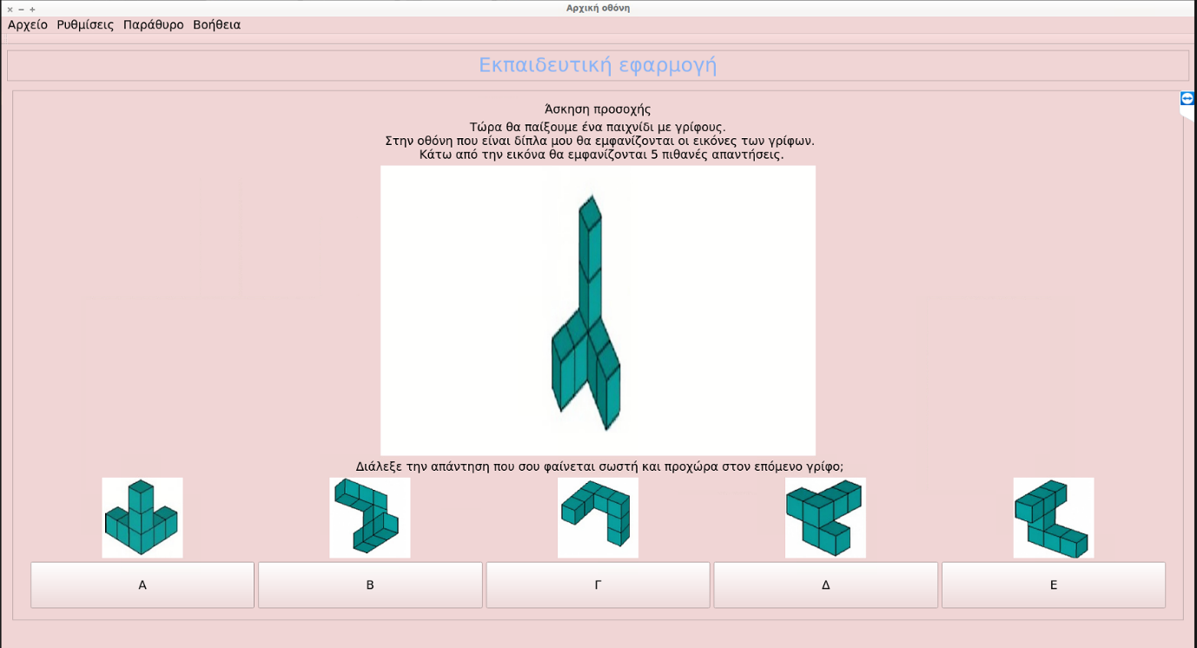

Εικόνα 6: Άσκηση 2

## Θεωρία του Νου inspired by Wimmer and Perner, 1983

Για την χορήγηση της δοκιμασίας θα χρειαστεί μια οθόνη για την προβολή των εικονικών ερεθισμάτων και των ερεθισμάτων στόχων. Επιπλέον, θα χρειαστεί μια οθόνη αφής για την επιλογή των απαντήσεων από τα παιδιά.

* Βήμα1: Το ρομπότ παρουσιάζει την δοκιμασία λέγοντας:

«Στις παρακάτω εικόνες θα δούμε το μικρό Γιωργάκη να κάνει κάποιες σκανταλιές. Αφού ακούσεις προσεκτικά την ιστορία θα μαντέψεις τι θα κάνει ο Γιωργάκης. Κάτω από τις εικόνες θα υπάρχουν 2 απαντήσεις. Διάλεξε αυτή που νομίζεις ότι είναι η σωστή»

* Βήμα 2:Η πρώτη εικόνα εμφανίζεται στην οθόνη.
* Βήμα 3:Το ρομπότ λέει:

«Ο Γιωργάκης κρύβει την σοκολάτα του στο ντουλάπι της κουζίνας πριν πάει να παίξει έξω»

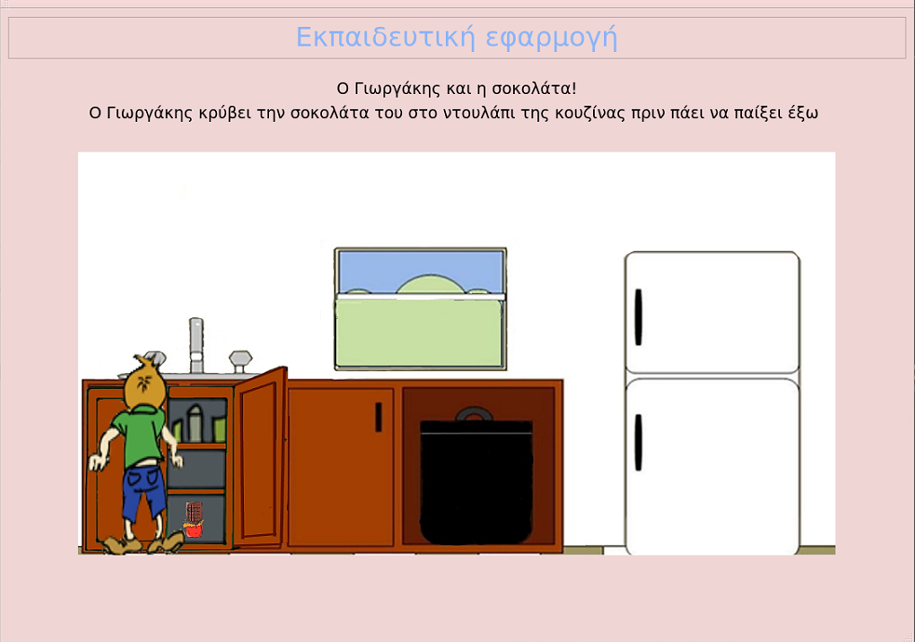

Εικόνα 7: Άσκηση 3 οθόνη 1

* Βήμα 4:Η δεύτερη εικόνα εμφανίζεται στην οθόνη.
* Βήμα 5:Το ρομπότ λέει:

«Όταν ο Γιωργάκης βγαίνει στην αυλή, η γιαγιά του βρίσκει την σοκολάτα και την βάζει στο ψυγείο»

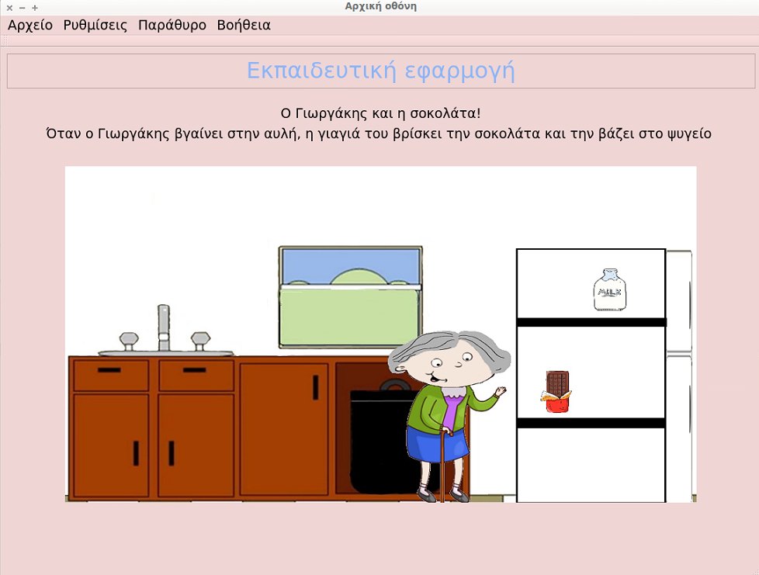

Εικόνα 8: Άσκηση 3 οθόνη 2

* Βήμα 6:Το ρομπότ λέει:

«Ο Γιωργάκης γυρνάει στο σπίτι για να φάει με λαχτάρα την σοκολάτα. Που θα ψάξει για την σοκολάτα του;»

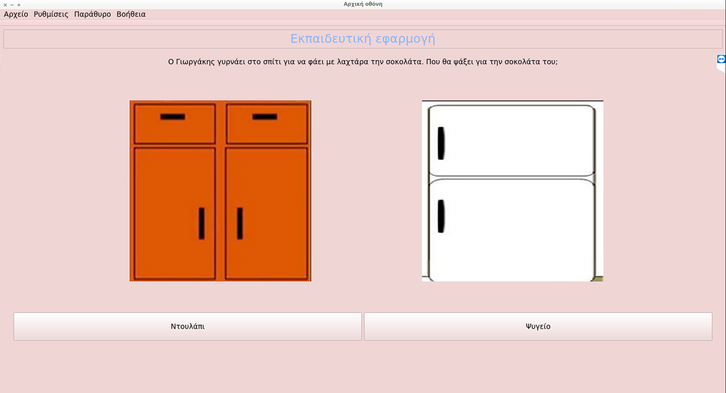

Εικόνα 9: Απαντήσεις

* Βήμα 7: Στην οθόνη εμφανίζονται 2 εικόνες. Μια εικόνα με το ντουλάπι και μια εικόνα με το ψυγείο.
* Βήμα 8: Το παιδί επιλέγει την απάντηση πατώντας την οθόνη αφής.

## Κοινωνικές Ιστορίες inspired by Baron Kohen et al., 1999

Για την χορήγηση της δοκιμασίας θα χρειαστεί μια οθόνη για την προβολή των εικονικών ερεθισμάτων και των ερεθισμάτων στόχων. Επιπλέον, θα χρειαστεί μια οθόνη αφής για την επιλογή των απαντήσεων από τα παιδιά.

* Βήμα 1:Το ρομπότ παρουσιάζει την δοκιμασία λέγοντας:
* «Τώρα θα σου πω κάποιες ιστορίες. Άκουσε προσεκτικά τις ιστορίες γιατί σε κάποιες από αυτές κάποιος λέει κάτι που μπορεί να στεναχωρήσει ή να θυμώσει τον ήρωα.»
* Βήμα 2:Στην οθόνη εμφανίζεται μια εικόνα με ένα κοριτσάκι με κοντά μαλλιά.
* Βήμα 3:Το ρομπότ λέει: «Η Μαρία είναι ένα μικρό κοριτσάκι 3 ετών.»

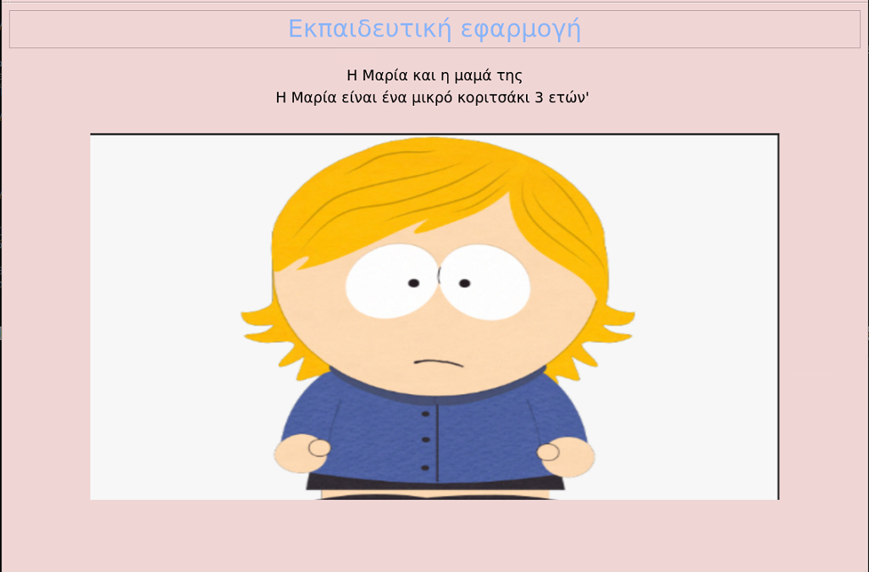

Εικόνα 10: Άσκηση 4 οθόνη 1

* Βήμα 4:Στην οθόνη εμφανίζεται μια εικόνα με την Μαρία να είναι στο σαλόνι του σπιτιού της και η μαμά της να παίζει μαζί της.
* Βήμα 5:Το ρομπότ λέει «Το κουδούνι χτυπά και η μαμά της Μαρίας ανοίγει την πόρτα.»

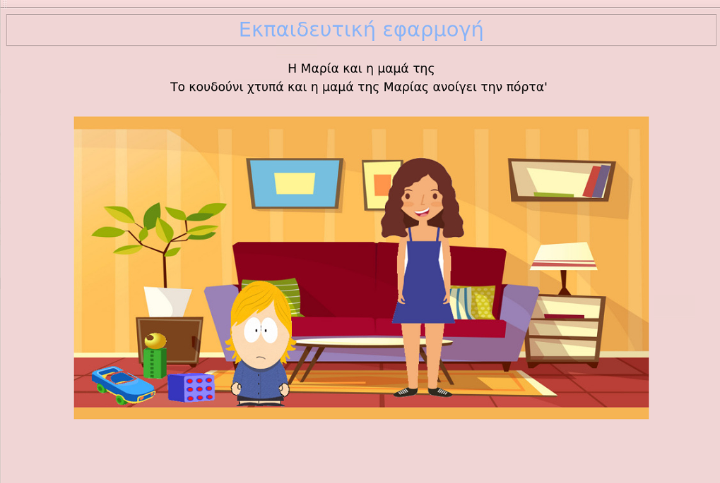

Εικόνα 11: Άσκηση 4 οθόνη 2

* Βήμα 6:Στην οθόνη εμφανίζεται και μια κυρία.
* Βήμα 7:Το ρομπότ λέει «Μια φίλη της μαμάς της Μαρίας ήρθε επίσκεψη.»

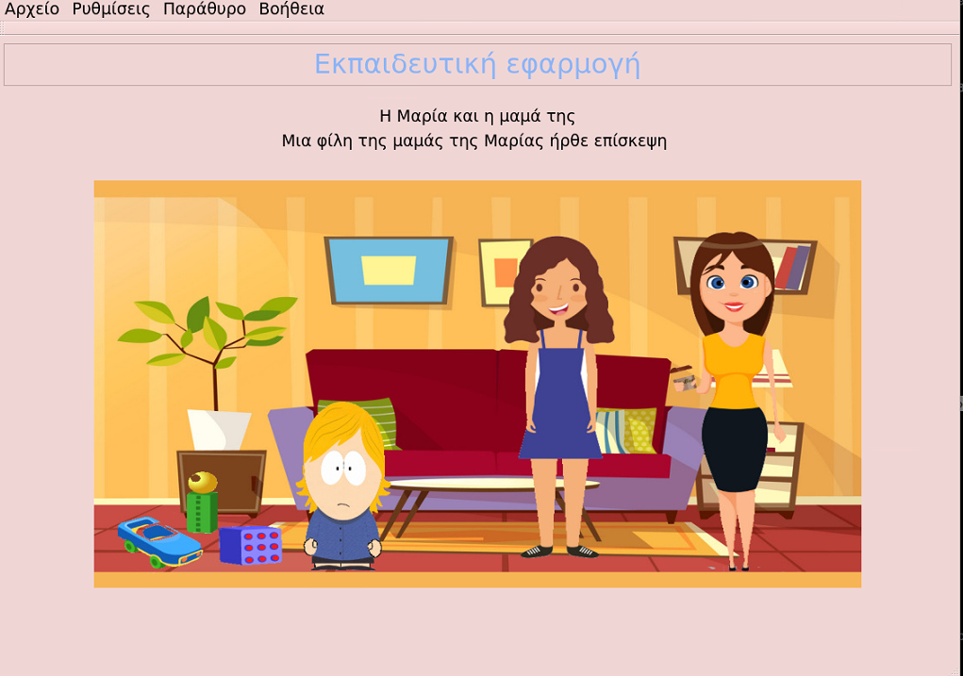

Εικόνα 12 Άσκηση 4 οθόνη 3

* Βήμα 8:Στην εικόνα προστίθεται speech bubble πάνω από το κεφάλι της μαμάς. Στο συννεφάκι αναγράφεται η λέξη καλημέρα.
* Βήμα 9:Το ρομπότ λέει «Η μαμά της Μαρίας λέει: «Καλημέρα!».

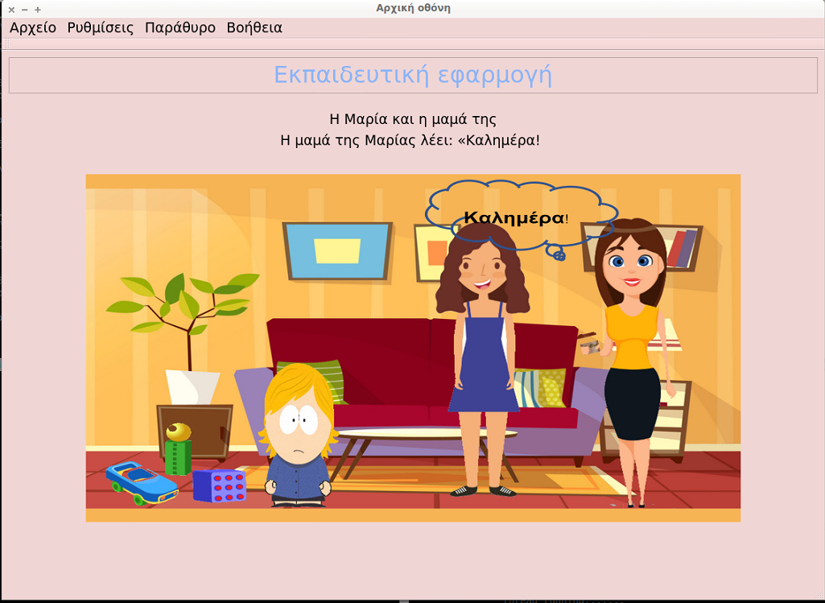

Εικόνα 13 Άσκηση 4 οθόνη 4

* Βήμα 10:Στην εικόνα προστίθεται speech bubble πάνω από το κεφάλι της φίλης της μαμάς. Στο συννεφάκι αναγράφεται. «Ω νομίζω ότι δεν έχω γνωρίσει το γιο σου. Πως τον λένε;»
* Βήμα 11:Το ρομπότ λέει «Η φίλη της μαμάς λέει «Ω νομίζω ότι δεν έχω γνωρίσει το γιο σου. Πως τον λένε;» 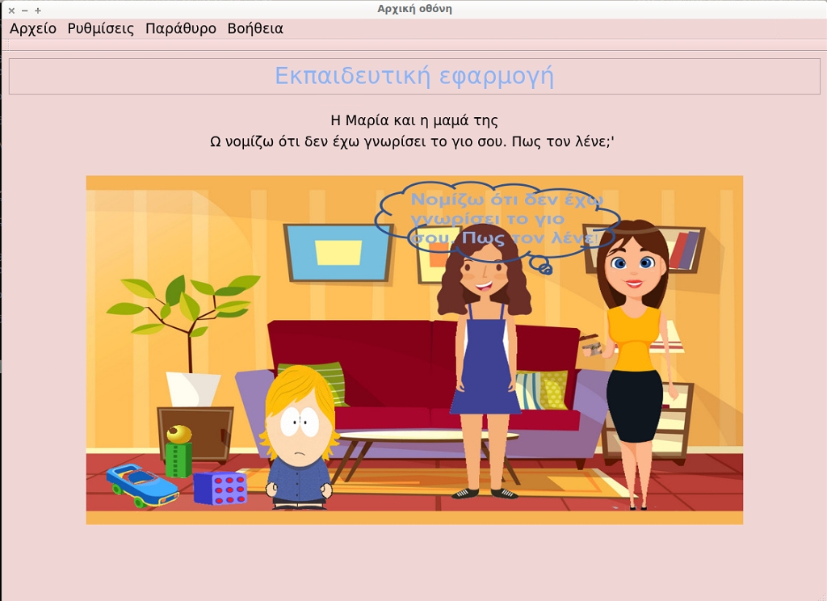

Εικόνα 14: Άσκηση 4 μέρος 5

* Βήμα 12:Το ρομπότ λέει. «Άκουσες κάποιον να λέει κάτι που μπορεί να στεναχωρήσει ή να θυμώσει κάποιον από τους ήρωες της ιστορίας;»
* Βήμα 13:Το ρομπότ λέει: «Ποιος είπε κάτι που μπορεί να στεναχωρήσει ή να θυμώσει κάποιον από τους ήρωες;»

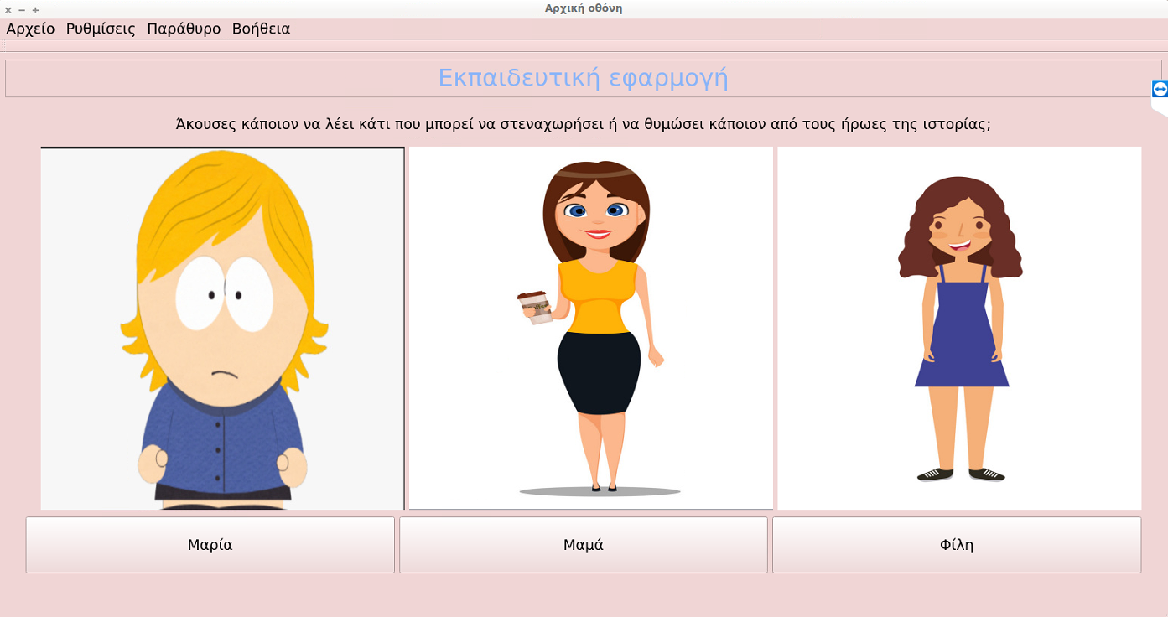

Εικόνα 15: Απαντήσεις

* Βήμα 14:Στην οθόνη εμφανίζονται οι 3 εικόνες των πρωταγωνιστών (Μαρία, Μαμά και φίλη).
* Βήμα 15:Το παιδί επιλέγει την εικόνα/απάντηση

## Άσκηση προσοχής

Για την χορήγηση της δοκιμασίας θα χρειαστεί μια οθόνη για την προβολή των εικονικών ερεθισμάτων και των ερεθισμάτων στόχων. Επιπλέον, θα χρειαστεί μια οθόνη αφής για την επιλογή των απαντήσεων από τα παιδιά.

* Βήμα1:Το ρομπότ παρουσιάζει την δοκιμασία λέγοντας:

«Σε αυτό το παιχνίδι θα χρειαστώ τη βοήθειά σου. Θέλω να γίνουμε ντεντέκτιβ και να βρούμε κάποια κρυμμένα αντικείμενα στις παρακάτω εικόνες.»

* Βήμα 2:Εμφανίζεται η **εικόνα.**
* Βήμα 3:Το ρομπότ λέει: «Κοίτα προσεκτικά την εικόνα και βρες πόσοι άνθρωποι φοράνε καπέλο.»

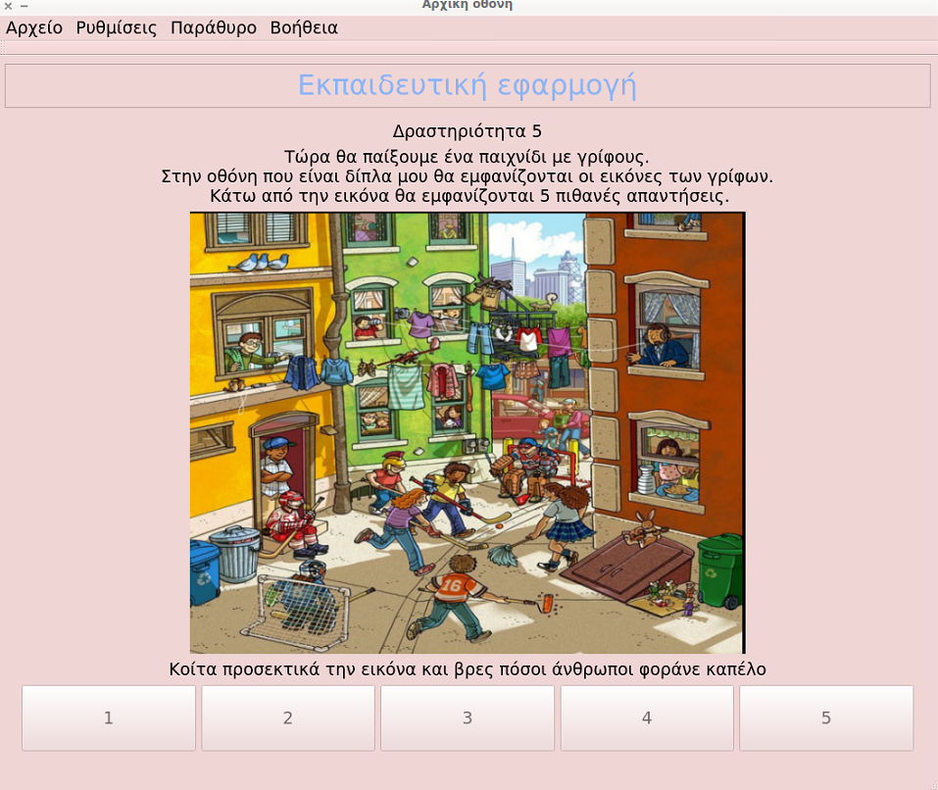

Εικόνα 16: Άσκηση 5

* Βήμα 4:Κάτω από την εικόνα εμφανίζονται ως απαντήσεις οι αριθμοί Α. 1 Β. 3 Γ. 7
* Βήμα 5:Το παιδί επιλέγει στην οθόνη αφής την απάντηση που θεωρεί σωστή.
* Βήμα 6:Εξαφανίζονται οι απαντήσεις και μένει στην οθόνη μόνο η εικόνα-ερέθισμα.
* Βήμα 7:Το ρομπότ λέει: «Κοίτα προσεκτικά την εικόνα και δείξε μου που είναι το μικρό σκυλάκι.»

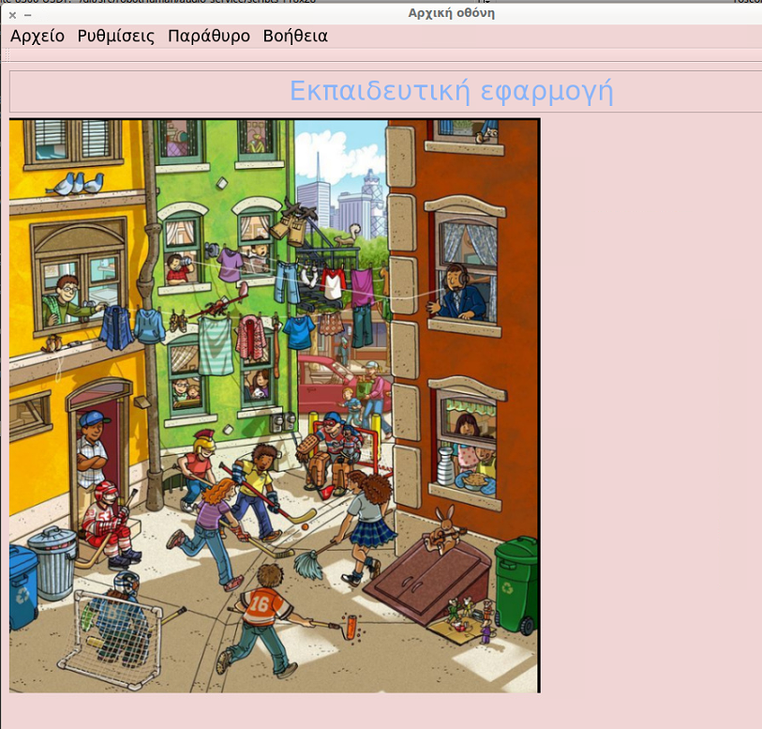

Εικόνα 17: Άσκηση 5 μέρος Α

* Βήμα 8:Το παιδί πατάει πάνω στην εικόνα στο σημείο που θεωρεί ότι είναι το σκυλάκι.

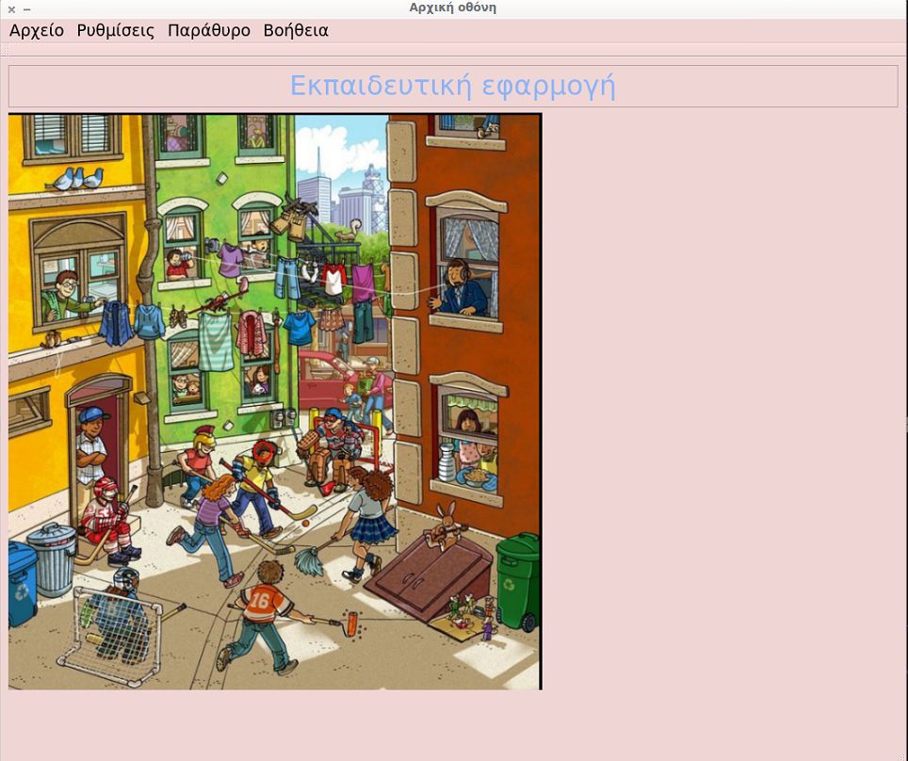

Εικόνα 18: Επολογή σημείου από το χρήστη

* Βήμα 10:Το παιδί πατάει πάνω στην εικόνα στο σημείο που θεωρεί ότι είναι η γατούλα.

## Εκφραστικό Λεξιλόγιο inspired by Βογινδρούκας και συν., 2009 (ελληνική έκδοση του Word Finding Vocabulary Test, 4η έκδοση, Renfrew, C., 1968)

Για την χορήγηση της δοκιμασίας θα χρειαστεί μια οθόνη για την προβολή των εικονικών ερεθισμάτων και των ερεθισμάτων στόχων. Επιπλέον, θα χρειαστεί μια οθόνη αφής για την επιλογή των απαντήσεων από τα παιδιά.

Το ρομπότ παρουσιάζει την δοκιμασία λέγοντας:

Βήμα 1:«Σε αυτό το παιχνίδι θα χρειαστώ τη βοήθειά σου. Θέλω να δεις τις εικόνες και να μου πεις τι δείχνουν.»

Βήμα 2:Εμφανίζεται η παρακάτω εικόνα στην οθόνη.

Βήμα 3:Το ρομπότ λέει: « Τι είναι αυτό;»

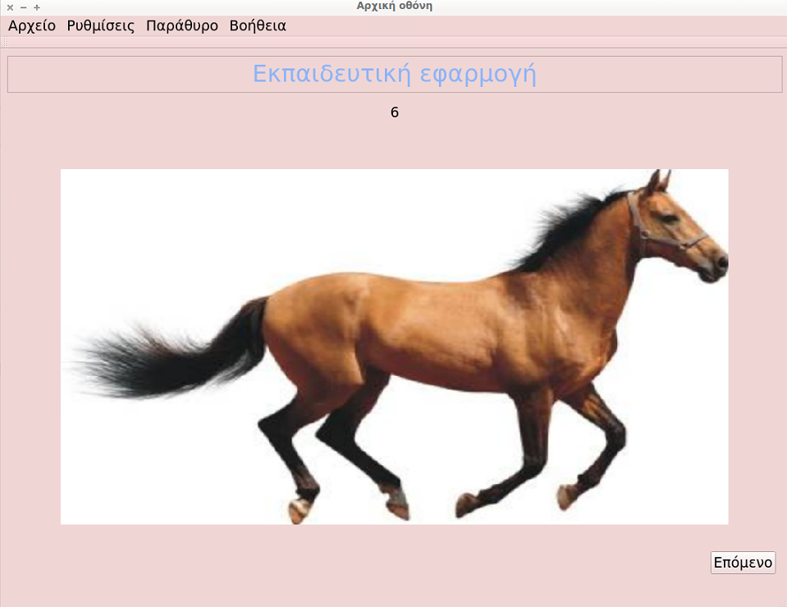

Εικόνα 19: Άσκηση 6 Μέρος Α

Βήμα 4:Το ρομπότ καταγράφει την λεκτική απάντηση, χωρίς να δώσει ανατροφοδότηση.

Βήμα 5:Αν η απάντηση είναι ζώο, το ρομπότ ρωτά «Τι ζώο;» Αν η απάντηση είναι άλογο, προχωράμε στο επόμενο ερέθισμα (βήμα 6)

Βήμα 6:Το ρομπότ λέει: « Τι είναι αυτό;»

Βήμα 7:Το ρομπότ καταγράφει την λεκτική απάντηση, χωρίς να δώσει ανατροφοδότηση.

Βήμα 8: Αν η απάντηση είναι φρούτο, το ρομπότ ρωτά «Τι φρούτο;» Αν η απάντηση είναι πορτοκάλι, προχωράμε στο βήμα 9.

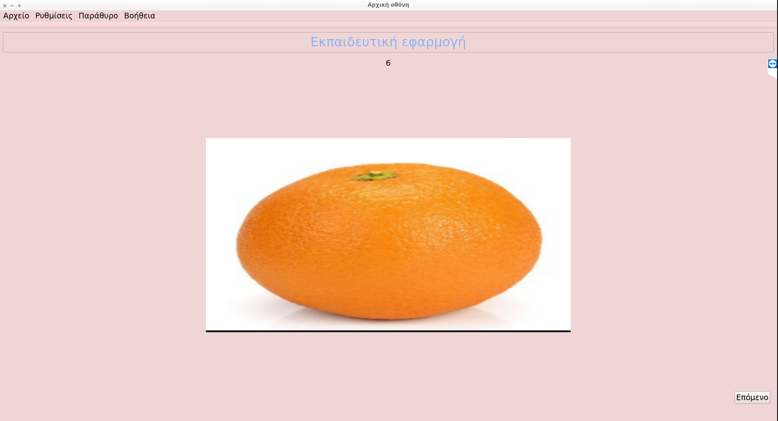

Εικόνα 20: Άσκηση 6 Μέρος Β

## Problem Solving Math-Επίλυση Προβλημάτων Μαθηματικά inspired by kangaroo tasks

Για την χορήγηση της δοκιμασίας θα χρειαστεί μια οθόνη για την προβολή των εικονικών ερεθισμάτων και των ερεθισμάτων στόχων. Επιπλέον, θα χρειαστεί μια οθόνη αφής για την επιλογή των απαντήσεων από τα παιδιά.

Βήμα 1 :Το ρομπότ παρουσιάζει την δοκιμασία λέγοντας:

«Τώρα θα παίξουμε ένα παιχνίδι με γρίφους. Στην οθόνη που είναι δίπλα μου θα εμφανίζονται οι εικόνες των γρίφων. Κάτω από την εικόνα θα εμφανίζονται 5 πιθανές απαντήσεις. Διάλεξε την απάντηση που σου φαίνεται σωστή και προχώρα στον επόμενο γρίφο»

Βήμα 2:Η εικόνα του μαθηματικού προβλήματος εμφανίζεται στην οθόνη

Βήμα 3:Το ρομπότ διαβάζει την εκφώνηση του προβλήματος: «Η μαμά καγκουρό ζυγίζει με το μωρό της 60 κιλά. Η μαμά ζυγίζει μόνη της 52 κιλά. Πόσα κιλά ζυγίζει το μωρό της;»

Βήμα 4:Το ρομπότ διαβάζει τις πιθανές απαντήσεις: Α.4, Β.8, Γ.30, Δ.56, Ε.112

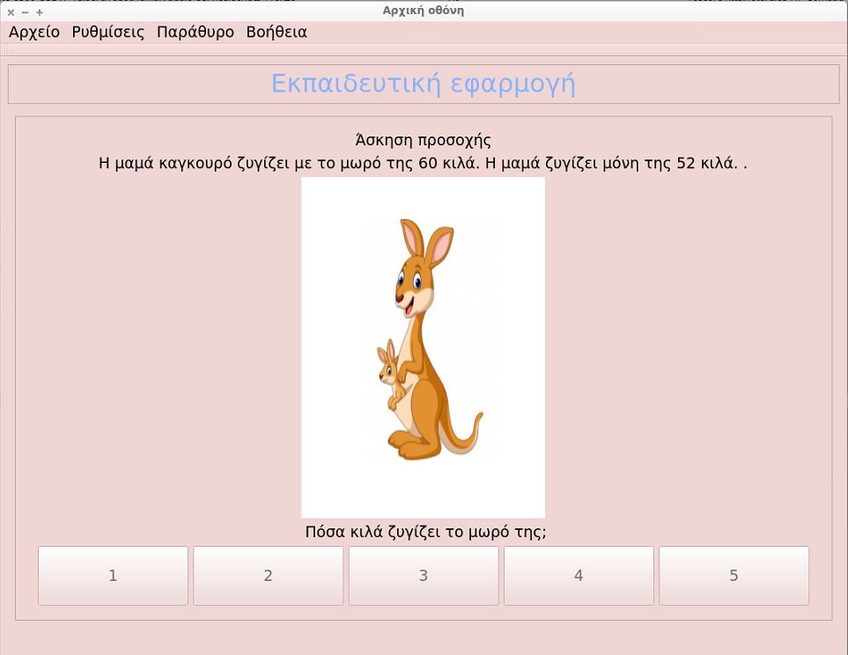

Εικόνα 21: Άσκηση 7

Βήμα 5:Το παιδί επιλέγει στην οθόνη αφής την απάντηση που θεωρεί σωστή.

Βήμα 6:Η απάντηση καταγράφεται χωρίς να δοθεί κάποια ανατροφοδότηση.

Βήμα 7:Στην οθόνη του υπολογιστή εμφανίζονται 3 φατσούλες (ανθρωπάκι που σκέφτεται).

Βήμα 8:Το ρομπότ λέει «Πόσο εύκολος σου φάνηκε ο γρίφος; Αν σου φάνηκε εύκολος διάλεξε ένα ανθρωπάκι. Αν σου φάνηκε έτσι και έτσι, διάλεξε 2 ανθρωπάκια. Αν σου φάνηκε δύσκολος διάλεξε 3 ανθρωπάκια»

## Problem Solving Spatial-Επίλυση Προβλημάτων Oπτικοχωρικά inspired by kangaroo tasks

Problem Solving Spatial-Επίλυση Οπτικοχωρικών προβλημάτων

Για την χορήγηση της δοκιμασίας θα χρειαστεί μια οθόνη για την προβολή των εικονικών ερεθισμάτων και των ερεθισμάτων στόχων. Επιπλέον, θα χρειαστεί μια οθόνη αφής για την επιλογή των απαντήσεων από τα παιδιά.

Βήμα 1 Το ρομπότ παρουσιάζει την δοκιμασία λέγοντας:

«Τώρα θα παίξουμε ένα παιχνίδι με γρίφους. Στην οθόνη που είναι δίπλα μου θα εμφανίζονται οι εικόνες των γρίφων. Κάτω από την εικόνα θα εμφανίζονται 5 πιθανές απαντήσεις. Διάλεξε την απάντηση που σου φαίνεται σωστή και προχώρα στον επόμενο γρίφο»

Βήμα 2:Η εικόνα του οπτικοχωρικού προβλήματος εμφανίζεται στην οθόνη

Βήμα 3:Το ρομπότ διαβάζει την εκφώνηση του προβλήματος: «Ο Μάξιμος έκοψε ένα φύλλο χαρτί σε 2 κομμάτια. Το ένα κομμάτι εμφανίζεται στο πάνω μέρος της οθόνης. Ποιο από τα κομμάτια στο κάτω μέρος της οθόνης είναι το άλλο;»

Βήμα 4:Το ρομπότ διαβάζει τις πιθανές απαντήσεις: Α., Β., Γ., Δ., Ε.

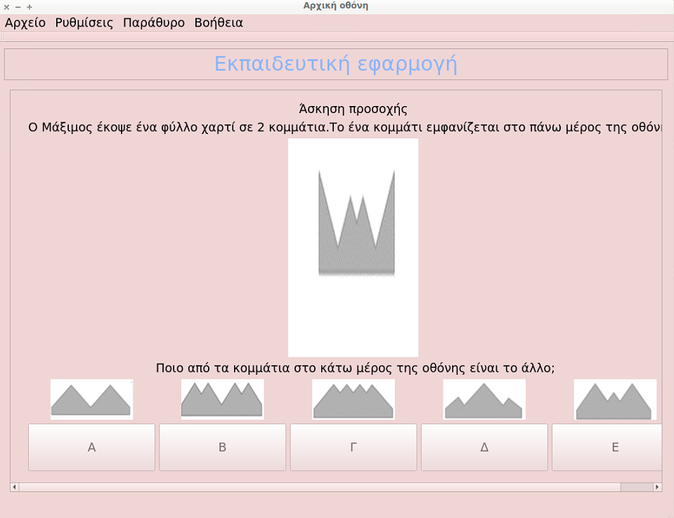

Εικόνα 22: Άσκηση 8

Βήμα 5:Το παιδί επιλέγει στην οθόνη αφής την απάντηση που θεωρεί σωστή.

Βήμα 6:Η απάντηση καταγράφεται χωρίς να δοθεί κάποια ανατροφοδότηση

## Θεωρία του Νου inspired by (Happé, 1994)

Για την χορήγηση της δοκιμασίας θα χρειαστεί μια οθόνη για την προβολή των εικονικών ερεθισμάτων και των ερεθισμάτων στόχων. Επιπλέον, θα χρειαστεί μια οθόνη αφής για την επιλογή των απαντήσεων από τα παιδιά.

Βήμα 1: Το ρομπότ παρουσιάζει την δοκιμασία λέγοντας:

«Στις παρακάτω εικόνες θα δούμε την ιστορία ενός μικρού στρατιώτη. Αφού ακούσεις προσεκτικά την ιστορία θα χρειαστεί να απαντήσεις σωστά στην ερώτηση που θα σου κάνω. Κάτω από τις εικόνες θα υπάρχουν 2 απαντήσεις. Διάλεξε αυτή που νομίζεις ότι είναι η σωστή»

Βήμα 2:Η πρώτη εικόνα εμφανίζεται στην οθόνη.

Βήμα 3:Το ρομπότ λέει: «Κατά τη διάρκεια του πολέμου, ο κόκκινος στρατός έπιασε έναν στρατιώτη μέλος του μπλε στρατού.»

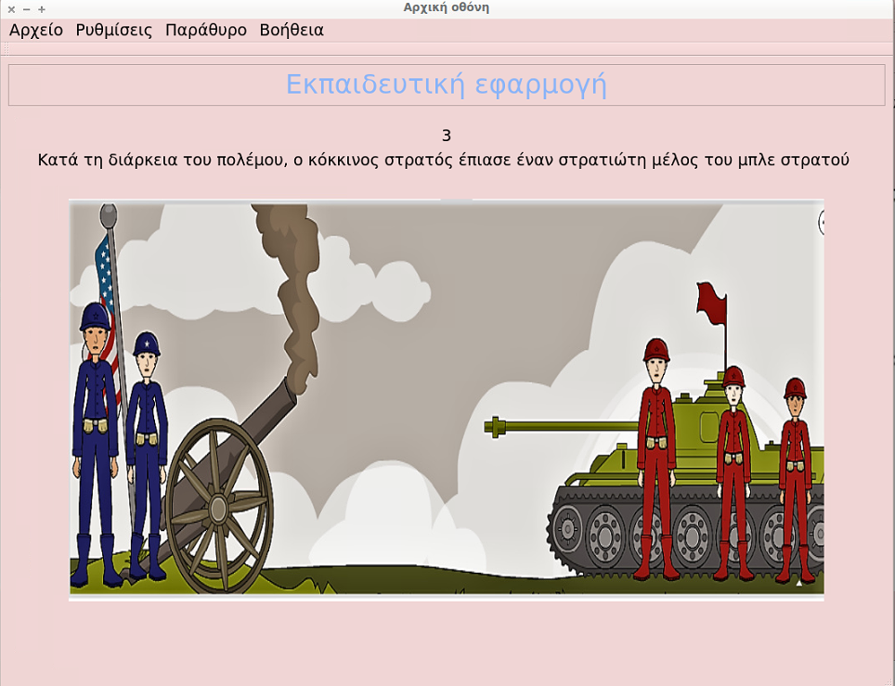

Εικόνα 23: Άσκηση 9 οθόνη 1

Βήμα 4:Η δεύτερη εικόνα εμφανίζεται στην οθόνη.

Βήμα 5:Το ρομπότ λέει: «Ήθελαν να τους πει πού βρίσκονται τα τανκς του στρατού του. Τα τανκς μπορεί να είναι είτε στη θάλασσα, είτε στο βουνό.»

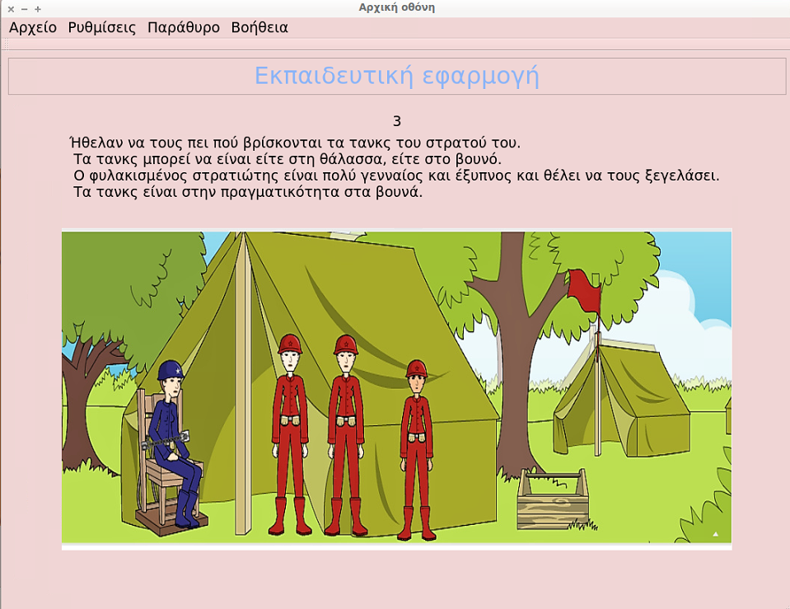

Εικόνα 24: Άσκηση 9 οθόνη 2

Βήμα 6: Το ρομπότ λέει: «Ο φυλακισμένος στρατιώτης είναι πολύ γενναίος και έξυπνος και θέλει να τους ξεγελάσει. Tα τανκς είναι στην πραγματικότητα στα βουνά. Οι αντίπαλοι στρατιώτες τον ρωτάνε πού είναι τα τανκς; Τι θα απαντήσει ο μπλε στρατιώτης;»

Βήμα 7 :Στην οθόνη εμφανίζονται 2 εικόνες.

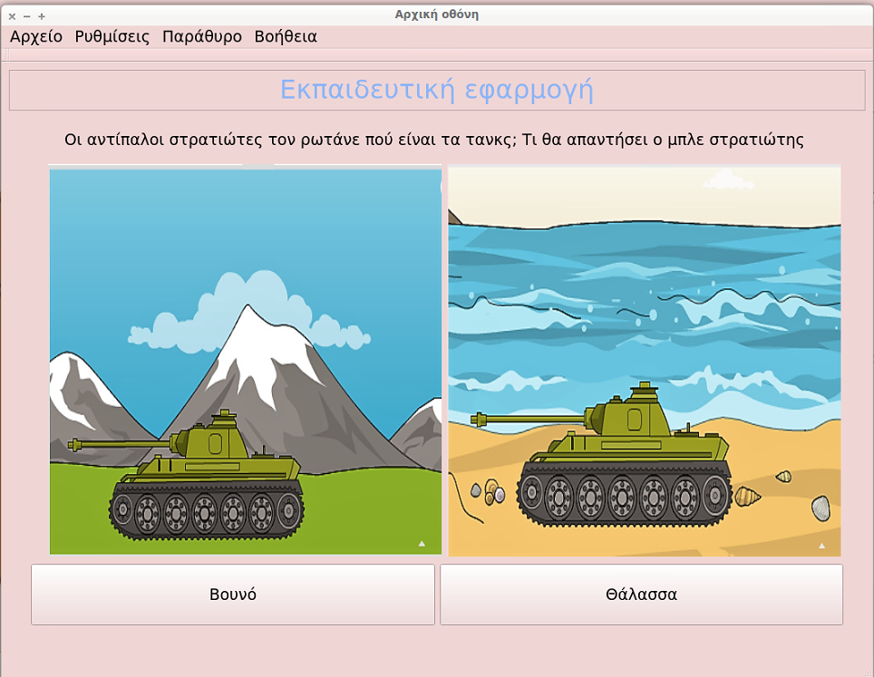

Εικόνα 25: Άσκηση 9 απαντήσεις

Βήμα 8:Το παιδί επιλέγει την απάντηση πατώντας την οθόνη αφής.

## Κοινωνικές Ιστορίες inspired by Baron Kohen et al., 1999

Για την χορήγηση της δοκιμασίας θα χρειαστεί μια οθόνη για την προβολή των εικονικών ερεθισμάτων και των ερεθισμάτων στόχων. Επιπλέον, θα χρειαστεί μια οθόνη αφής για την επιλογή των απαντήσεων από τα παιδιά.

Βήμα 1:Το ρομπότ παρουσιάζει την δοκιμασία λέγοντας:

«Τώρα θα σου πω κάποιες ιστορίες. Άκουσε προσεκτικά τις ιστορίες γιατί σε κάποιες από αυτές κάποιος λέει κάτι που μπορεί να στεναχωρήσει ή να θυμώσει τον ήρωα.»

Βήμα 2:Στην οθόνη εμφανίζεται μια εικόνα με ένα κοριτσάκι.

Βήμα 3:Το ρομπότ λέει: «Η Σοφία είναι μαθήτρια της Γ Δημοτικού.»

Βήμα 4:Στην οθόνη εμφανίζεται μια εικόνα με την Μαρία να είναι χαρούμενη δίπλα στο θρανίο της με την καινούρια της κασετίνα.

Βήμα 5 :Το ρομπότ λέει «Η Σοφία είναι πολύ χαρούμενη για τη νέα κασετίνα που της αγόρασε η μαμά της.»

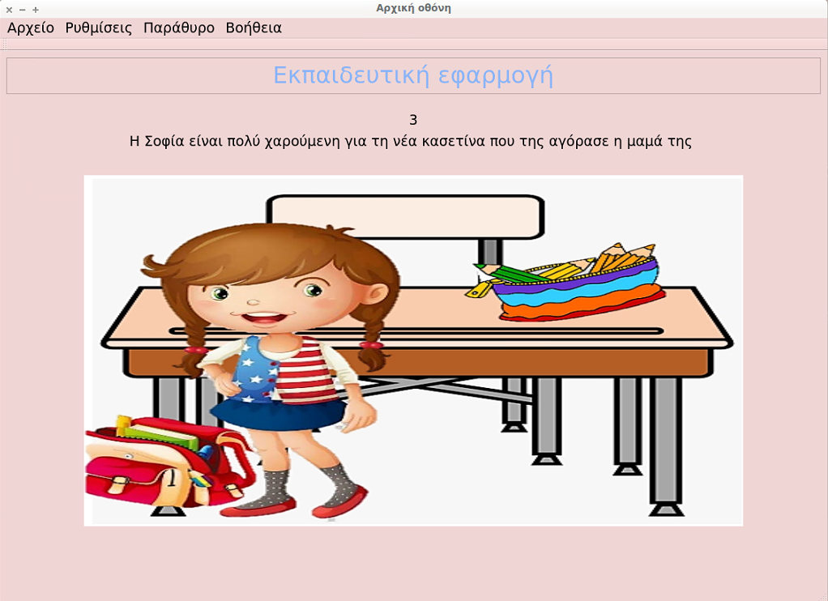

Εικόνα 26: Άσκηση 10 οθόνη 1

Βήμα 6:Το ρομπότ λέει «Το κουδούνι χτυπά και η φίλης της Σοφίας μπαίνει στην τάξη.»

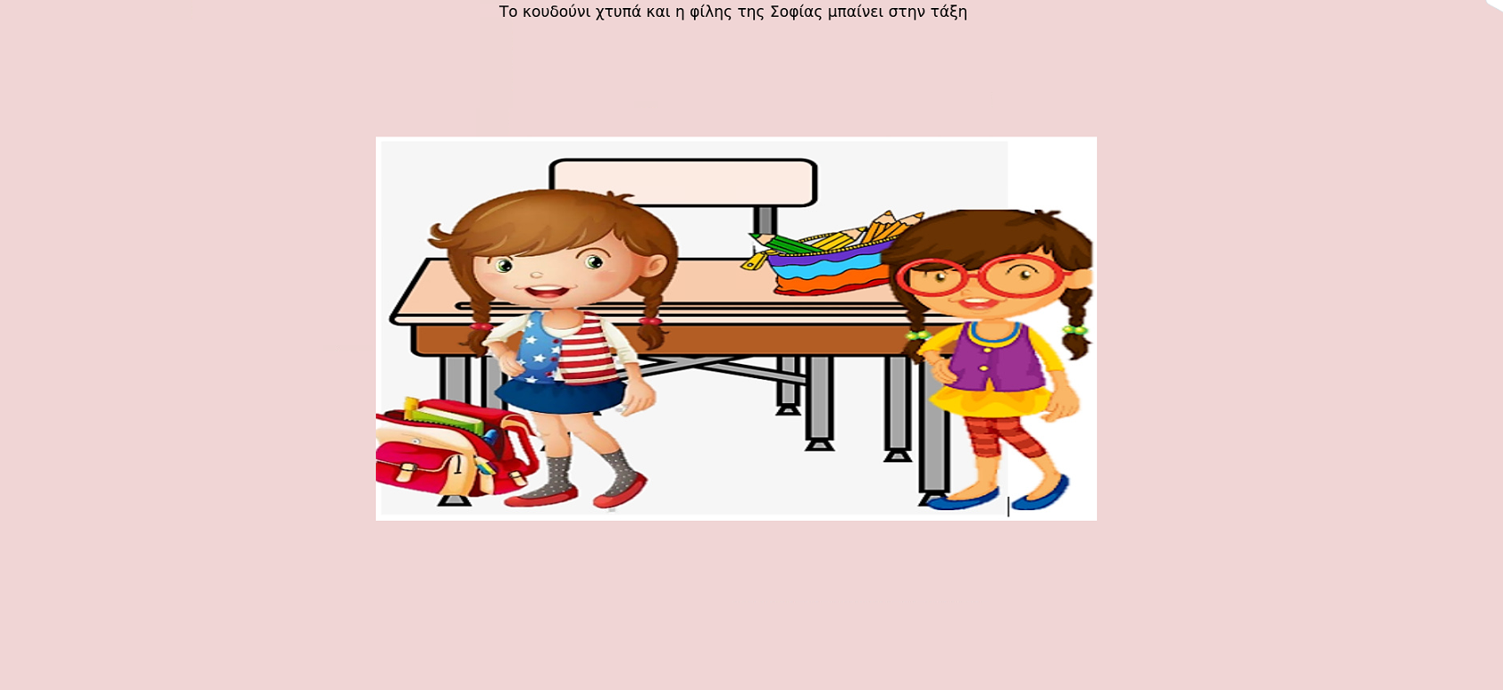

Εικόνα 27: Άσκηση 10 οθόνη 2

Βήμα 7:Στην οθόνη εμφανίζεται η Σοφία και η φίλη της να στέκονται δίπλα στο θρανίο.

Βήμα 8:Το ρομπότ λέει «Η φίλη της Σοφίας κοιτάζει την κασετίνα και λέει στην Σοφία «Καλημέρα! Τι απαίσια κασετίνα.. Ελπίζω σύντομα να πάρεις καινούρια»

Βήμα 9:Στην εικόνα προστίθεται speech bubble πάνω από το κεφάλι της φίλης της Σοφίας. Στο συννεφάκι αναγράφεται η πρόταση «Τι απαίσια κασετίνα.. Ελπίζω σύντομα να πάρεις καινούρια»

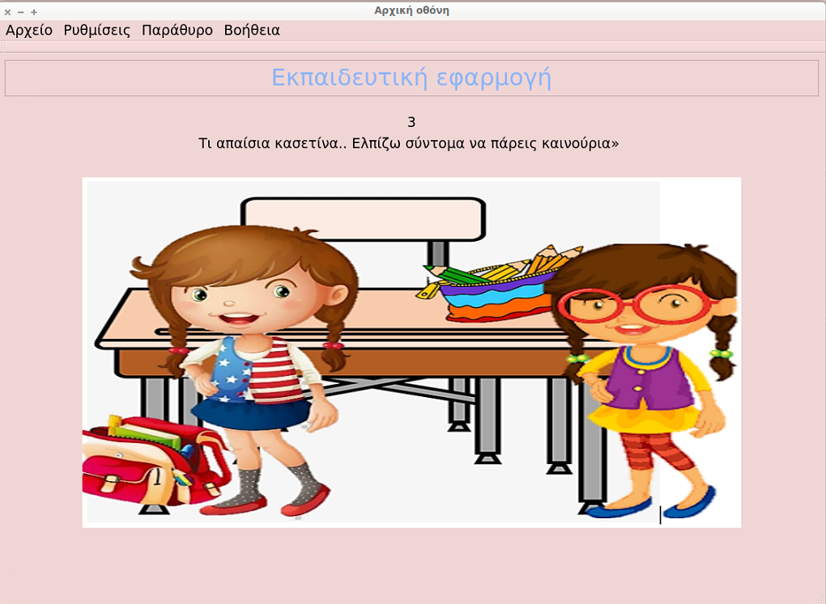

Εικόνα 28: Άσκηση 10 οθόνη 3

Βήμα 10:Η οθόνη μαυρίζει.

Βήμα 11:Το ρομπότ λέει. «Άκουσες κάποιον να λέει κάτι που μπορεί να στεναχωρήσει ή να θυμώσει κάποιον από τους ήρωες της ιστορίας;»

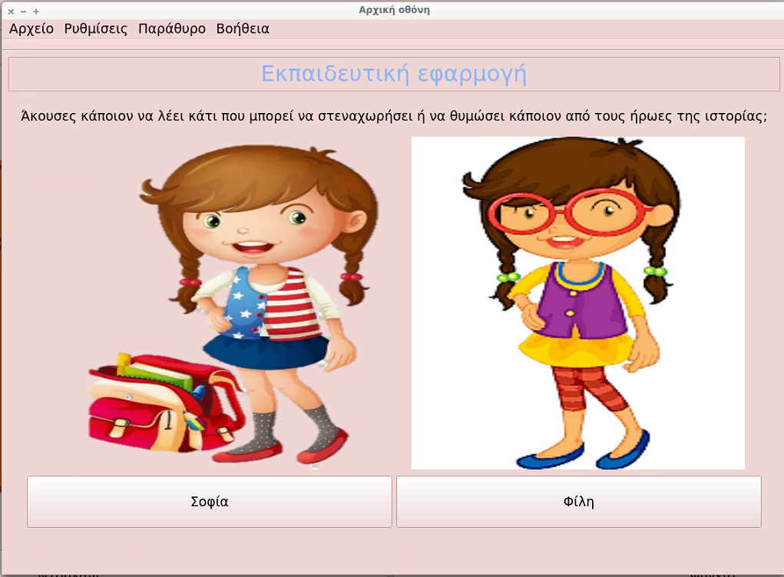

Εικόνα 29: Εικόνα με απαντήσεις

Βήμα 12:Το ρομπότ λέει: «Ποιος είπε κάτι που μπορεί να στεναχωρήσει ή να θυμώσει κάποιον από τους ήρωες;»

Βήμα 13:Στην οθόνη εμφανίζονται οι 2 εικόνες των πρωταγωνιστών (Σοφία και φίλη).

## Άσκηση προσοχής

Για την χορήγηση της δοκιμασίας θα χρειαστεί μια οθόνη για την προβολή των εικονικών ερεθισμάτων και των ερεθισμάτων στόχων. Επιπλέον, θα χρειαστεί μια οθόνη αφής για την επιλογή των απαντήσεων από τα παιδιά.

Βήμα 1:Το ρομπότ παρουσιάζει την δοκιμασία λέγοντας:

«Σε αυτό το παιχνίδι θα χρειαστώ τη βοήθειά σου. Θέλω να γίνουμε ντεντέκτιβ και να βρούμε κάποια κρυμμένα αντικείμενα στις παρακάτω εικόνες.»

Βήμα 2:Εμφανίζεται η **εικόνα.**

Βήμα 3:Το ρομπότ λέει: «Κοίτα προσεκτικά την εικόνα και βρες πόσες γάτες υπάρχουν.»

Βήμα 4:Κάτω από την εικόνα εμφανίζονται ως απαντήσεις οι αριθμοί Α. 1 Β. 3 Γ. 7

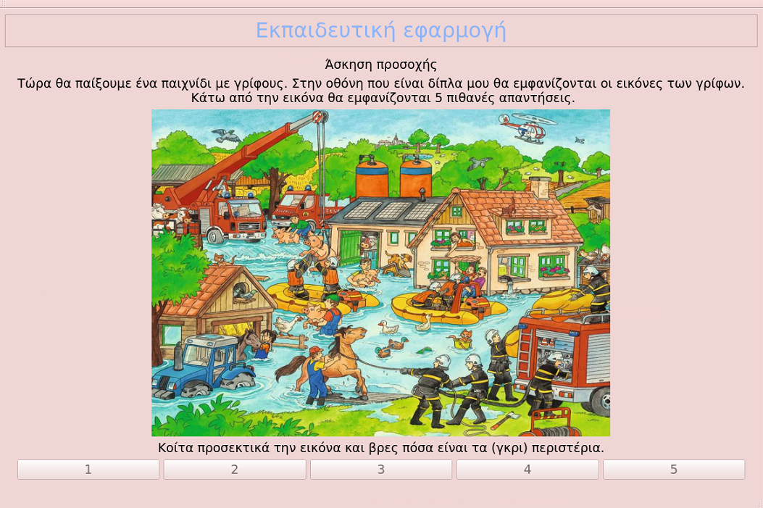

Εικόνα 30: Άσκηση 11 μέρος 1

Βήμα 5:Το παιδί επιλέγει στην οθόνη αφής την απάντηση που θεωρεί σωστή.

Βήμα 6:Το ρομπότ λέει: «Κοίτα προσεκτικά την εικόνα και δείξε μου που είναι το κάστρο».

Βήμα 7:Το παιδί πατάει πάνω στην εικόνα στο σημείο που θεωρεί ότι είναι το κάστρο.

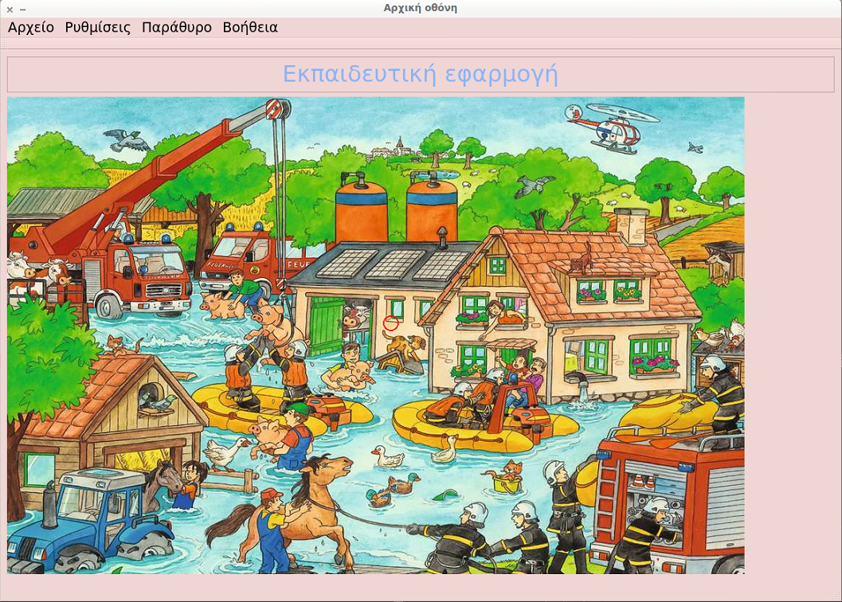

Εικόνα 31: Άσκηση 11 επιλογή σημείου από το χρήστη

## Εκφραστικό Λεξιλόγιο inspired by Βογινδρούκας και συν., 2009 (ελληνική έκδοση του Word Finding Vocabulary Test, 4η έκδοση, Renfrew, C., 1968)

Για την χορήγηση της δοκιμασίας θα χρειαστεί μια οθόνη για την προβολή των εικονικών ερεθισμάτων και των ερεθισμάτων στόχων. Επιπλέον, θα χρειαστεί μια οθόνη αφής για την επιλογή των απαντήσεων από τα παιδιά.

Βήμα 1:Το ρομπότ παρουσιάζει την δοκιμασία λέγοντας:

«Σε αυτό το παιχνίδι θα χρειαστώ τη βοήθειά σου. Θέλω να δεις τις εικόνες και να μου πεις τι δείχνουν.»

Βήμα 2: Εμφανίζεται η παρακάτω εικόνα στην οθόνη.

Βήμα 3:Το ρομπότ λέει: « Τι είναι αυτό;»

Βήμα 4:Το ρομπότ καταγράφει την λεκτική απάντηση, χωρίς να δώσει ανατροφοδότηση.

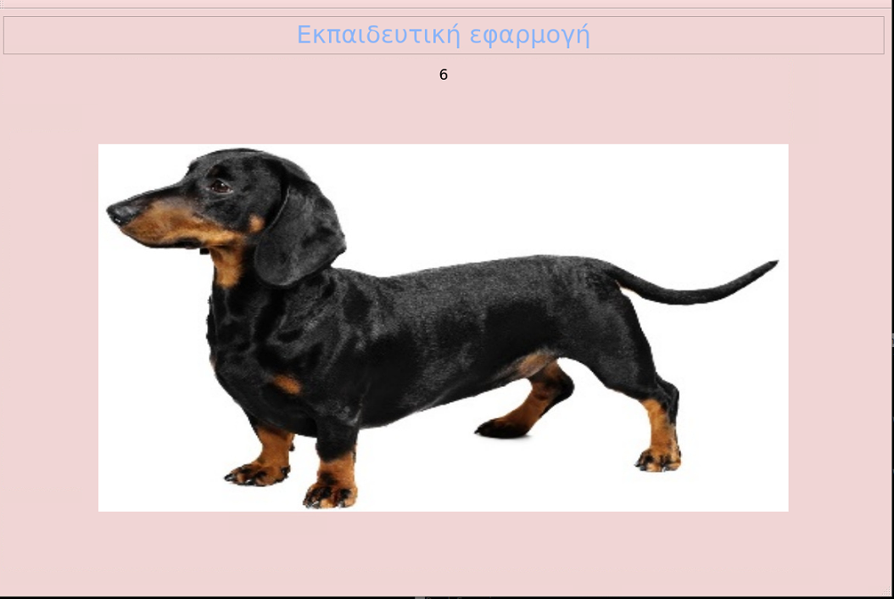

Εικόνα 32: Άσκηση 12

Βήμα 5: Εμφανίζεται η παρακάτω εικόνα στην οθόνη.

Βήμα 6:Το ρομπότ λέει: « Τι είναι αυτό;»

Βήμα 7:Το ρομπότ καταγράφει την λεκτική απάντηση, χωρίς να δώσει ανατροφοδότηση.

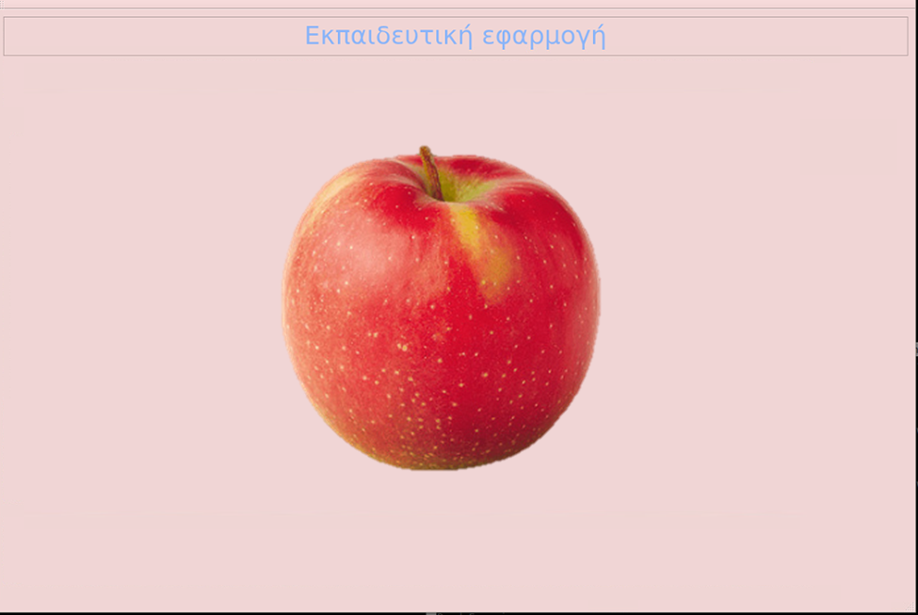

Εικόνα 33: Άσκηση 12 μέρος 2

## Διαδικασία ανατροδοφότησης

Βήμα 1:Στην οθόνη του υπολογιστή εμφανίζονται 3 φατσούλες (ανθρωπάκι που σκέφτεται).

Βήμα 2:Το ρομπότ λέει «Πόσο εύκολος σου φάνηκε ο γρίφος; Αν σου φάνηκε εύκολος διάλεξε ένα ανθρωπάκι. Αν σου φάνηκε έτσι και έτσι, διάλεξε 2 ανθρωπάκια. Αν σου φάνηκε δύσκολος διάλεξε 3 ανθρωπάκια»

Βήμα 3:Η οθόνη μαυρίζει

Βήμα 9:Το ρομπότ λέει «Είσαι έτοιμος να προχωρήσουμε;»

Βήμα 10:Στην οθόνη εμφανίζεται ένα τικ και ένα χ

Βήμα 11:Το παιδί επιλέγει στην οθόνη αφής αν θέλει να συνεχίσει ή όχι.

Αν το παιδί επιλέξει το τικ, στην οθόνη εμφανίζεται ο επόμενος γρίφος. Αν το παιδί επιλέξει το χ, η διαδικασία σταματά και επιστρέφει στο μενού με τις δραστηριότητες.

# Αποτελέσματα

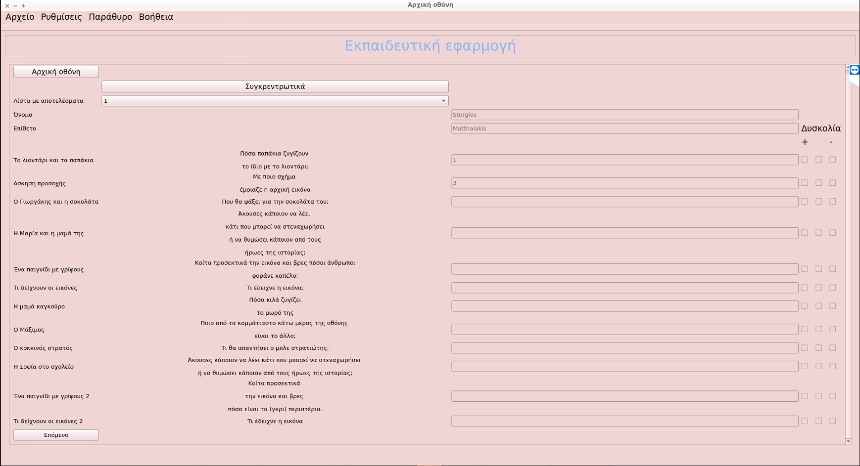

Εικόνα 34: Περιήγηση στα αποτελέσματα

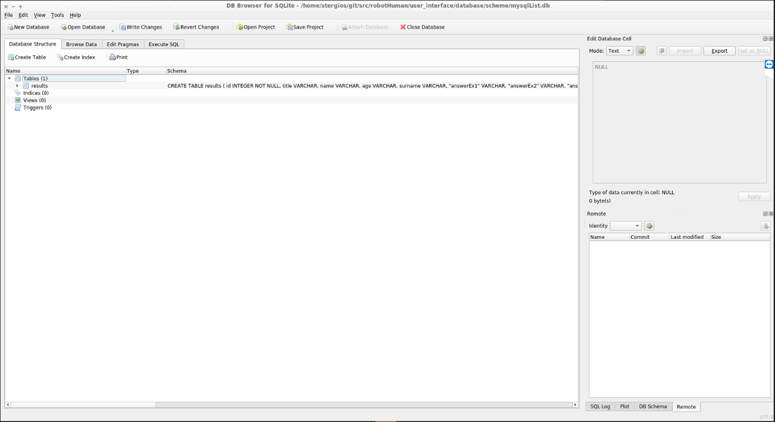

Εικόνα 35: Sqlbrowser για πρόσβαση στα δεδομένα εκτός της εφαρμόγης

# Οδηγίες χρήσης

# Οδηγίες εγκατάστασης

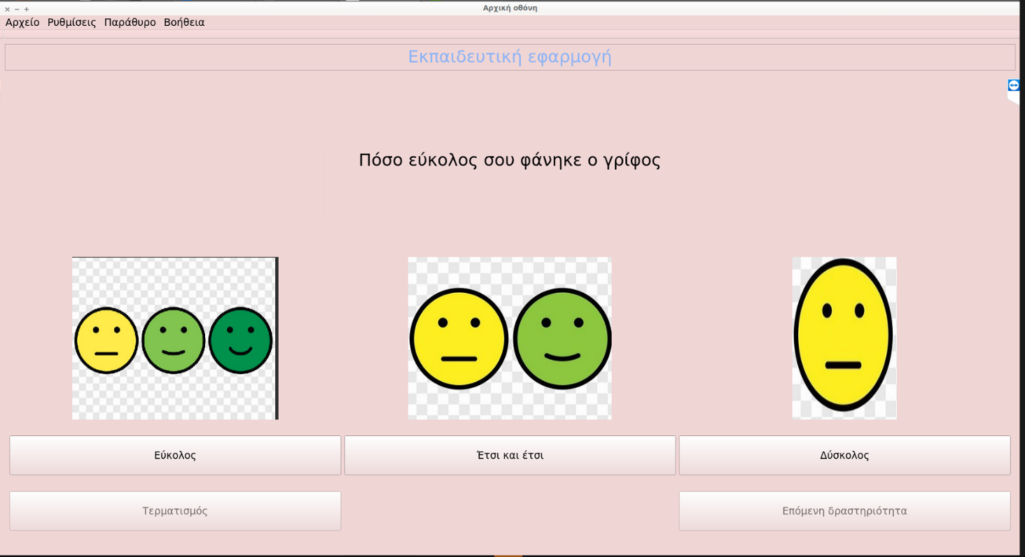

Εικόνα 36: Ανατροφοδότηση από το χρήστη